技术交底书

RoadGen3D 当前 LLM 参数、
二维—三维交互与修改追踪
一种基于不可变二维参考标注和受限参数建议的可追踪道路三维场景生成与迭代方法
文档属性 | 当前值
代码快照 | RoadGen3D main｜d6f57cf2984ae65095dd0d75f3c24b7688e7aaeb｜2026-07-20 10:10 +08:00
交底范围 | 当前 LLM 模式与配置、参数决策、2D/3D 交互、修改依据、版本结果与评价闭环
分析基准 | 以当前源代码、当前非秘密环境配置和项目文档为准；未修改产品代码或运行配置
复核状态 | 供发明人与专利代理师复核；不是新颖性检索结论、可专利性意见或法律意见

阅读结论
一句话结论 系统当前不是“LLM 直接生成 3D”，而是以二维事实版本为输入、以确定性参数化生成器为主，LLM 仅在显式路径或专家参数建议界面中提出受限的参数修改；每次生成或 3D 编辑都形成可追踪的新版本。
- 当前解析出的文本模型与视觉模型均为 gpt-4o-mini；协议为 OpenAI Chat Completions 兼容协议。
- 课程端 baseline 和 redesign_default 均为 parametric；界面按钮虽然显示“让 LLM 设计下一版”，实际提交 auto，后端仍解析为 parametric。
- 默认目标权重 45/35/20 经规则公式得到 sidewalk_width_m=3.22、density=0.96、seed=42 等参数。
- 2D 审核生成不可变 source；3D 生成和局部编辑生成 revision。3D 不自动回写 2D，几何问题需人工返回 2D 重审。
- 默认 structured 评价不调用视觉 LLM；版本比较只支持可追踪差异和相关性，不宣称因果。

1. 交底目的与技术问题
本交底书回答五个面向实现的问题：当前调用何种 LLM、当前参数如何产生、参数在哪一步被修改、什么依据促成修改，以及修改后形成什么机器可读和可视化结果。
- 如何把经人工确认的二维道路事实稳定地转换为三维街道场景，而不让生成过程篡改原始地理事实？
- 如何让规则、用户输入和 LLM 同时参与参数决策，但仍能知道最终采用了哪一个值及其来源？
- 如何将生成、人工三维编辑和评价结果组织成可回放、可比较的版本谱系？
- 如何将结构化评价与视觉 LLM 评价分离，避免缺失或不稳定的视觉判断进入正式综合分？

1.1 系统定位
层次 | 当前实现 | 不应误述为
二维事实层 | AOI/OSM/GeoJSON → 审核 → 不可变 source version | 可被 3D 编辑自动覆盖的二维图片
参数决策层 | 规则公式 + 显式输入 + 受限 LLM 建议 + 运行时固定约束 | LLM 自由改写道路拓扑
三维编排层 | 约束求解、资产放置、layout + GLB | 端到端 LLM 直接生成模型
版本评价层 | revision 谱系、结构化指标、可选视觉评价 | 无版本边界的覆盖保存

1.2 建议技术名称
一种基于不可变二维参考标注和受限参数建议的可追踪道路三维场景生成与迭代方法。该名称强调“事实版本—参数约束—三维版本—评价记录”的组合关系，而非笼统强调大模型。

2. 当前 LLM 模式、模型与运行参数

2.1 当前有效配置快照
配置项 | 当前有效值 | 说明/来源
configured | true | 已发现兼容端点和 API key；密钥未写入本文
provider label | openai | ROADGEN_LLM_PROVIDER 未设置时的默认标签
protocol | openai_chat_completions | 兼容 OpenAI Chat Completions
base URL | https://api.zetatechs.com/v1/ | 当前 .env 中 GRAPHRAG_API_BASE
endpoint fingerprint | sha256:86884b773945…f123f62d | 用于不泄露端点细节的能力指纹
text model | gpt-4o-mini | 未设置 ROADGEN_LLM_MODEL/LLM_MODEL，使用代码默认值
vision model | gpt-4o-mini | 未单独设置视觉模型，继承 text model
temperature | 默认 0.2 | 场景语义解析 0.1；视觉来源分类 0.0
timeout | 120 s | 单次请求超时
retry | 最多 10 次 | 429 时从 4 s 起指数退避并加入抖动
max_tokens / top_p / seed | 普通请求未设置 | 由兼容端点/模型默认行为处理

验证边界 本次只核验当前配置解析结果，没有向远程模型发送联网测试请求。因此“已配置”不等于本文已经证明远程端点此刻可达。

2.2 配置解析优先级
模型：ROADGEN_LLM_MODEL → LLM_MODEL → gpt-4o-mini；视觉模型：ROADGEN_LLM_VISION_MODEL → 文本模型。Base URL 与 API key 优先读取 ROADGEN_LLM_*，再读取 GRAPHRAG_*，然后读取 OPENAI_*，最后使用代码默认端点。
证据：C001、C002。

3. 当前默认模式与界面—后端差异
需要发明人确认的现状 课程界面按 llm_configured 显示“已连接 LLM”和“让 LLM 设计下一版”，但按钮调用 generate("auto")；当前后端把 auto 明确解析为 parametric。因此该按钮在当前默认课程路径中不会调用 LLM。
入口/条件 | 提交值 | 后端解析 | 是否调用 LLM | 结果
课程 baseline | parametric | parametric | 否 | 规则/约束驱动基线版本
课程 redesign 默认 | auto | parametric | 否 | 按新权重确定性重新生成
显式 generation_mode=llm | llm | llm | 是，若 configured | LLM 参数推导；失败会使该路径报错
专家参数建议 | proposal API | side-effect-free proposal | 是 | 返回 before/after/reason/confidence，用户勾选后再以 parametric 生成
LLM 未配置而请求 llm | llm | parametric fallback | 否 | 记录 fallback_reason

3.1 当前课程能力声明
- baseline = parametric；redesign_default = parametric；parametric_fallback = true。
- LLM parameter proposals 在配置有效时可用，但不是课程默认生成器。
- RAG mode = disabled，课程路径 knowledge_source = none。
证据：C003、C004、C006、C010、C011。

4. 总体流程：参数在何时、为何被修改
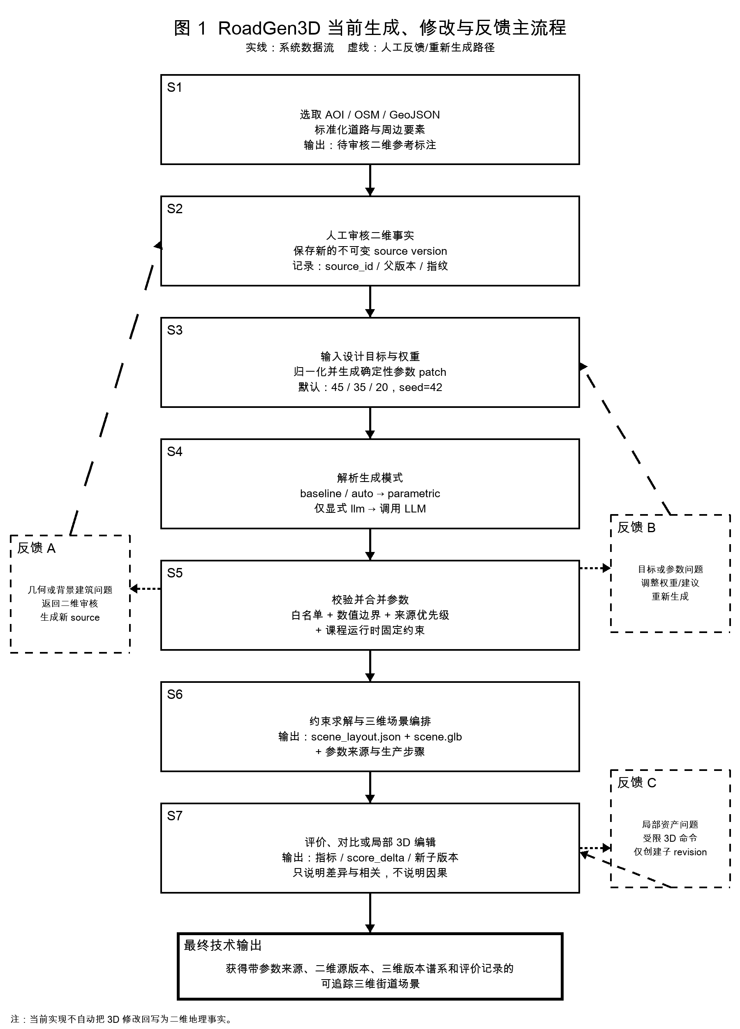
图 1 将“修改的触发—依据—执行位置—输出结果”串成一条可审计链。三条虚线回路是不同含义的反馈：几何问题回到 2D；目标问题回到参数输入；局部资产问题只创建 3D 子版本。

5. 二维与三维如何交互
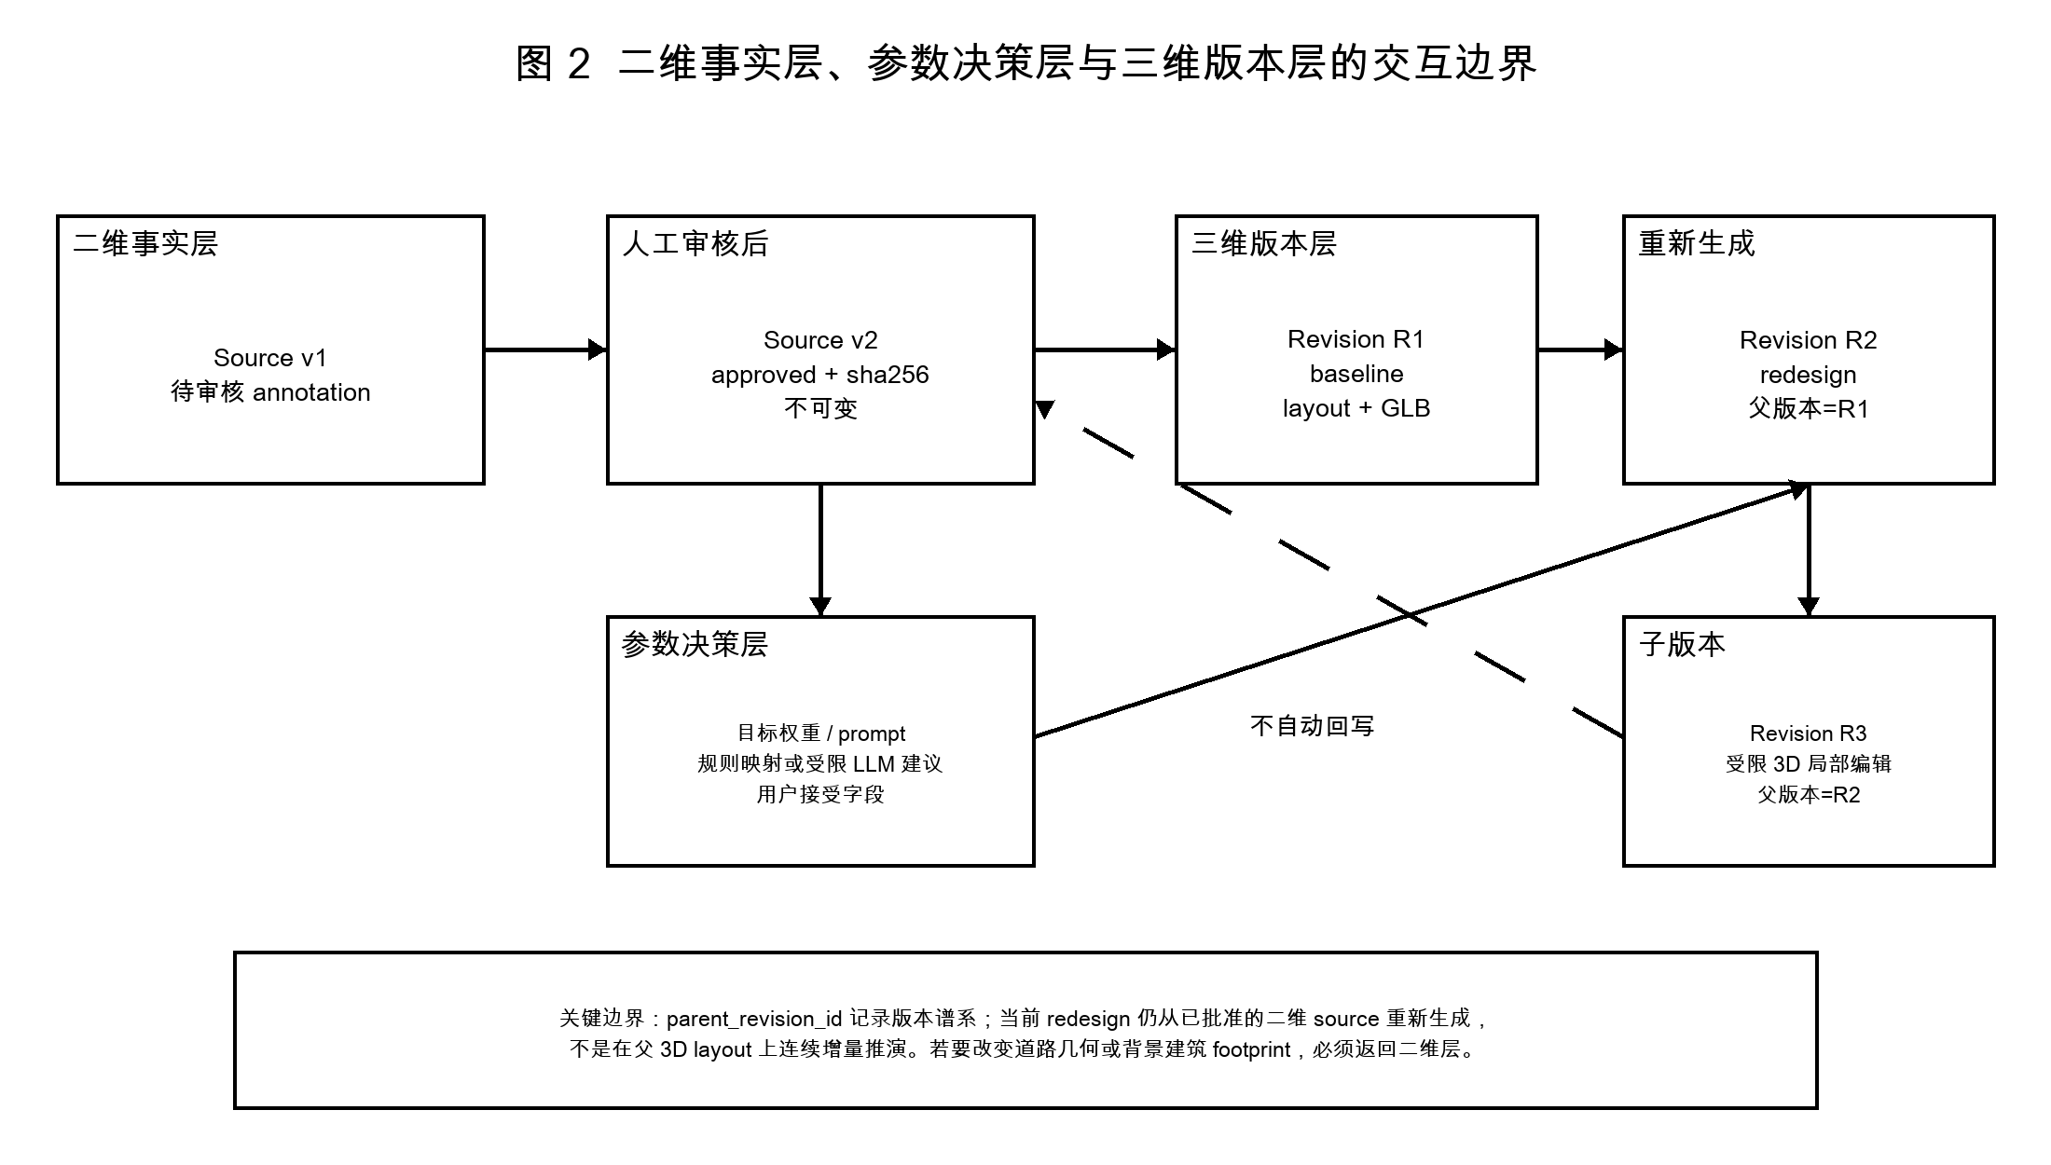
图 2 突出了两个容易误解的边界：其一，3D 不自动反写 2D；其二，redesign 的 parent_revision_id 当前主要用于版本谱系，生成函数仍重新读取已批准的二维 source，而不是加载父 3D layout 做连续增量生成。

5.1 二维版本
- 人工审核动作保存为新的 source version，记录 parent_source_id、review_actions、reviewed_at 和 annotation_sha256。
- 后续生成通过 source_id 引用该二维事实输入，保留可回溯边界。

5.2 三维版本
- 每个 SceneRevisionRecord 记录 source_id、parent_id、branch_kind、命令、scene_layout/GLB 路径及 provenance。
- 局部 3D 编辑是受限命令并产生子 revision；锁定的 OSM/背景建筑不可编辑。
- 道路几何或背景建筑 footprint 若需改变，必须返回 2D 审核并生成新的 source version。

6. 当前默认参数：从目标权重到场景 patch
课程界面的默认目标权重是 walkability=45、safety=35、beauty=20。先归一化，再通过显式规则生成参数 patch。
$$w_i = u_i / ∑_j u_j$$
$$sidewalk_width_m = round(2.4 + 1.25w_walk + 0.65w_safe + 0.15w_beauty, 2)$$
$$density = round(0.82 + 0.12w_walk + 0.05w_safe + 0.34w_beauty, 2)$$
参数 | 修改前/输入 | 规则依据 | 当前结果 | 结果用途
权重 | 45 / 35 / 20 | 总和归一化 | 0.45 / 0.35 / 0.20 | 驱动规则映射与评价
design_rule_profile | — | 步行权重占优 | pedestrian_priority_v1 | 选择设计规则
objective_profile | — | 当前权重组合 | balanced | 记录目标画像
style_preset | — | 步行+美观组合 | lush_walkable_v1 | 风格选择
sidewalk_width_m | — | 公式 E002 | 3.22 m | 人行道宽度
density | — | 公式 E003 | 0.96 | 街道家具全局密度
ped_demand_level | — | 步行权重阈值 | high | 行人需求
bike_demand_level | — | 安全/步行组合 | medium | 骑行需求
furniture profile | — | 课程规则 | pedestrian_friendly | 家具配置
skeleton profile | — | 课程规则 | walkable_commercial | 道路骨架配置
seed | — | 课程固定值 | 42 | 可重复性

来源：C004、C005；公式：E001–E003。

7. 参数修改的触发、依据、步骤与结果
触发因素 | 依据 | 修改步骤 | 被修改对象 | 形成的结果
用户改变 45/35/20 目标权重 | 归一化与确定性公式 | S3 | profile、人行道宽度、密度、需求等级、seed | 新的 compose patch；同输入可复现
用户输入明确设计要求 | prompt_input / explicit_input | S3–S5 | 允许的场景参数 | 较高来源优先级的候选值
专家界面请求 LLM 建议 | 提示词、参数规范、当前值、允许字段 | S4–S5 | skeleton、furniture、building representation、seed | before/after/reason/confidence；未接受前无副作用
用户勾选 LLM 建议 | 逐字段人工确认 | S5 | 所选参数 | field source=llm_suggestion；再以 parametric 生成
课程运行时约束 | 教学产品边界 | S5 | 建筑表现、周边模式、land-use/infill、knowledge source 等 | 覆盖较低优先级候选值
生成器约束求解 | 二维几何、参数边界、资产兼容性 | S6 | 槽位、资产位置/方向/尺度 | scene_layout.json + scene.glb
用户执行 3D 局部编辑 | 命令白名单、支撑面和锁定校验 | S7 | 可编辑资产变换/替换/增删 | 新子 revision，不覆盖父版本
评价或版本对比 | 结构指标/可选视觉结果 | S7→S2/S3/S7 | 二维事实、目标参数或局部资产 | 建议、score_delta 与下一轮人工决策

审计链 修改不能只记录“新值”；至少需要保留触发者、依据、所在步骤、修改前值、修改后值、字段来源、所属 source/revision 和输出 artifact。

8. LLM 参数建议：允许范围、禁止范围与用户确认
当前较安全、最符合“AI 只做参数建议”定位的路径，是专家参数设计界面：LLM 返回最小化、无副作用的 patch；系统展示修改前/后、理由与置信度；用户逐项选择后，最终仍由确定性参数化生成器执行。
类别 | LLM 可建议字段 | 明确禁止
道路骨架 | laneCount、laneWidthM、sidewalkWidthM、furnishingWidthM、curbWidthM、junctionCornerPolicy/Radius | 道路中心线、拓扑、源 geometry
街道家具 | globalDensity；分类 enabled、targetCountPer100M、spacing、setback、allowedZones | 资产 ID、直接场景编辑命令、GLB
建筑 | representation | building footprint、OSM 背景几何
随机性 | seed | 不受控随机执行
文件/事实 | 无 | GeoJSON、approved annotation、source version

8.1 参数规范中的数值边界
字段 | 允许范围/规则
laneCount | 整数 1–8
laneWidthM | 2.5–4.5 m
sidewalkWidthM | 1–12 m
furnishingWidthM | 0–5 m
curbWidthM | 0.05–0.4 m
junctionCornerRadiusM | fixed 策略下 1–20 m
globalDensity | 0–2
targetCountPer100M | 0–20
preferred/minimumSpacingM | 2–100 m
roadSetbackM | 0–10 m
seed | 0–2,147,483,647
锁定 | geometryLocked=true；footprintLocked=true

9. 参数来源优先级与冲突解决
当同一字段出现多个候选值时，当前设计运行时按来源优先级选择。课程运行时固定 patch 在草案参数之后合并，因此能够覆盖规则或 LLM 候选。
优先级 | 来源 | 含义
60 | explicit_input | 调用方明确输入
57 | style blend / transfer | 风格融合或迁移
55 | runtime_fixed | 课程/运行时不可变约束
50 | scenario_hard_constraint | 场景硬约束
45 | prompt_input | 自然语言中明确抽取的输入
40 | parameter_triple | 结构化参数三元组
30 | rag_supported_llm | 有检索证据支持的 LLM 候选；课程当前不启用
20 | preset_default | 预设默认值
15 | llm_derived | LLM 推导候选
0 | default_after_llm | LLM 后兜底默认

课程当前固定覆盖 building_representation=transparent_massing；surrounding_building_mode=footprint_based；auto_land_use_mode=off；infill_policy=off；building_height_mode=class_only；knowledge_source=none；retain_glb_policy=always；seed=42。
证据：C006、C012、C013。

10. 三维编辑命令与安全边界
编辑命令 | 作用 | 关键校验/结果
move / rotate | 移动或旋转可编辑资产 | 不得命中锁定对象；写入新 revision
scale | 尺度调整 | 范围 0.25–4.0
delete | 删除可编辑资产 | 不允许删除 OSM 白模/背景上下文
add / duplicate | 新增或复制资产 | 资产与放置位置需合法
replace_asset | 替换资产 | 保留命令和 provenance
set_building_style | 设置可编辑建筑表现 | footprint 锁定不因此解除
auto_plant_trees | 自动植树 | 校验种植带/家具带/临街面支撑区域

10.1 course_grounded 协议
- 高度偏移固定为 0；一般高度偏移边界为 0–10 m。
- 树木允许落在 planting / furnishing / frontage；其他家具允许落在 sidewalk / furnishing / frontage。
- viewer manifest 中 editable=false 或 selection_source=osm_white_massing 的对象会被拒绝编辑。
- 编辑成功后产生新的 scene_layout 和 GLB，并以 parent_id 连接父版本。
证据：C008、C009、P001。

11. 生成结果、评价结果与证据产物
产物 | 内容 | 可证明的事实
approved source record | source_id、parent_source_id、annotation_sha256、review_actions | 使用了哪个二维事实版本
scene_layout.json | 资产、变换、槽位、参数来源和布局事实 | 机器可读场景结果
scene.glb | 可视化三维模型 | 所呈现的三维结果
SceneRevisionRecord | parent_id、branch_kind、commands、artifact、provenance | 生成/编辑形成何种版本关系
parameter proposal | before、after、reason、confidence、sideEffectFree | LLM 建议了什么以及为什么
structured evaluation | 可复现结构指标、建议与综合分 | 不依赖视觉 LLM 的正式结构评价
full visual evaluation | 基于渲染视图的可选 LLM 结果 | 单独记录；不进入 formal structured composite
revision comparison | score_delta、差异记录、claim_scope | 版本差异和相关性，不证明因果

11.1 评价模式
- 默认 evaluation_mode=structured，不调用视觉 LLM。
- full 模式可在存在渲染视图时启用视觉 LLM。
- 若视觉安全/美观分数不可用，则保持 N/A，不用虚构值填补。
- 默认评价权重仍为 45/35/20，并在评价时归一化。

12. 可支持的核心技术构思与技术效果
以下内容是基于当前实现整理的“技术构思候选”，用于发明人和代理师进一步提炼，不等于正式权利要求。
特征组合 | 技术作用 | 可支持效果 | 证据
不可变二维 source + 指纹 + 三维 revision 引用 | 隔离地理事实与生成结果 | 可回溯，避免 3D 编辑覆盖事实输入 | F001
目标权重归一化 + 显式公式 patch | 把主观目标转换为可执行参数 | 同输入与 seed 下可复现 | F002
LLM 最小 patch + 白名单/边界 + 人工逐项接受 | 限制 AI 副作用 | 建议可拒绝、可审计、可回放 | F003
二维几何 + 参数 patch + runtime_fixed → layout + GLB | 编译结构化意图 | 保留机器可读中间结果和展示结果 | F004
受限 3D 命令 + 支撑面校验 + 子版本 | 控制局部修改 | 减少无支撑摆放和地理上下文破坏 | F005
structured/full 评价分离 | 隔离可复现指标与视觉判断 | 避免视觉缺失值冒充正式综合分 | F006

建议核心构思 以不可变二维事实版本为生成依据，将规则或经人工选择的受限 LLM 参数建议编译为带来源的参数规范，再通过约束求解形成三维场景布局和可视化模型，并以不可变三维子版本和分离式评价记录修改结果。

13. 当前实现缺口与不宜过度主张的内容
当前缺口/边界 | 交底书中的处理 | 后续确认
课程按钮文案暗示 LLM，但 auto 实际为 parametric | 明确列为界面—后端差异，不把默认路径写成 LLM 生成 | 是否改文案或改调用模式
parent_revision_id 不等于加载父 3D layout 增量生成 | 只主张版本谱系，不主张连续三维推演 | 是否计划实现增量 redesign
3D 不自动回写 2D | 将回到二维定义为人工反馈环 | 是否需要设计显式反向提议协议
课程 RAG disabled / knowledge_source=none | 不主张当前课程有知识检索证据闭环 | 未来启用时需保存引用与版本
structured 评价不含视觉 LLM | 分离陈述，不把视觉结果写入正式综合分 | 代理师判断是否作为从属构思
未开展现有技术检索 | 只整理实现证据，不作新颖性/创造性结论 | 由代理师安排检索

13.1 发明人需要补充回答的问题
- 最希望保护的是“受限 LLM 参数建议”本身，还是“二维事实—参数—三维版本—评价”的整体闭环？
- 当前 45/35/20 和两条映射公式是教学示例、优选实施例，还是必须保留的核心技术特征？
- 是否已有实际测试数据证明可重复性、编辑合法率、人工用时或评价稳定性的提升？
- 未来是否会让 3D 编辑生成二维变更提议？如会，需要定义审核和冲突解决机制。
- Zeta 兼容端点属于部署示例还是固定供应商？建议权利化表述保持协议/能力层中立。

14. 实施方式示例：一次完整修改如何被记录
以下用当前默认值说明一条可重放的实施链。
阶段 | 输入/状态 | 动作及依据 | 输出/记录
S1–S2 | OSM/GeoJSON + 人工审核 | 确认道路和背景事实；保存新 source | source_id、parent_source_id、annotation_sha256
S3 | 45/35/20 | 归一化为 0.45/0.35/0.20；应用 E002/E003 | sidewalk=3.22m；density=0.96；profiles；seed=42
S4 | generation_mode=auto | 按当前课程策略解析 | resolved_generation_mode=parametric
S5 | 规则 patch + 固定约束 | 校验范围并以 runtime_fixed 覆盖冲突 | transparent_massing、knowledge_source=none 等有效参数
S6 | approved annotation + final parameters | 约束求解、槽位和资产编排 | scene_layout.json、scene.glb、production_steps
S7 | 结构化评价 45/35/20 | 计算指标和建议；比较父子版本 | evaluation、score_delta、非因果声明
可选编辑 | 用户移动一项可编辑家具 | 通过锁定/支撑面/范围校验 | 新 child revision；父版本不变；2D 不变

修改依据的落点 参数修改理由应落在 proposal.reason、规则公式或硬约束记录中；修改结果应同时落在 final parameter source、scene_layout、revision provenance 和评价记录中，而不能只存在于界面提示文字。

附录 A 源代码与文档证据索引
ID | 类型 | 定位 | 支持内容 | 置信
C001 | source-code | src/roadgen3d/eval_engine_ext/road_metrics/evaluators/llm_client.py:36-220 | LLM 配置解析优先级、默认模型、文本/视觉模型选择、请求超时、重试和 temperature 参数。 | high
C002 | runtime-configuration | .env（仅核验非秘密字段；密钥未输出） | 当前仅配置兼容端点与 API key；未显式设置 ROADGEN_LLM_MODEL，因此模型回落到 gpt-4o-mini。 | high
C003 | source-code | web/api/routers/teaching.py:128-145 | 课程能力接口明确声明 baseline=parametric、redesign_default=parametric、RAG disabled，仅暴露 LLM 参数建议能力。 | high
C004 | source-code | web/viewer/src/react/CourseStudio.tsx:395-490 | 课程界面默认权重 45/35/20；重设计按钮根据 LLM 配置显示 AI 文案，但实际提交 generation_mode=auto。 | high
C005 | source-code | src/roadgen3d/teaching/service.py:128-209 | 权重归一化及其到设计规则、风格、人行道宽度、密度、需求等级、家具/骨架 profile 和 seed 的确定性映射。 | high
C006 | source-code | src/roadgen3d/teaching/service.py:795-1005 | 课程生成模式解析、2D annotation 输入、LLM 显式开关、课程建筑固定参数、scene_layout/GLB 输出及 provenance 记录。 | high
C007 | source-code | src/roadgen3d/teaching/service.py:451-537 | 2D 审核保存为新的不可变 source version，并记录 parent_source_id、review_actions、annotation_sha256。 | high
C008 | source-code | src/roadgen3d/teaching/service.py:1021-1181 | 3D scene revision、父子版本、GLB/layout artifact、人工或 AI 编辑分支及 course_grounded 编辑协议。 | high
C009 | source-code | src/roadgen3d/scene_layout_edits.py:285-475, 556-716 | 3D 编辑允许的命令、尺度和高度边界、支撑面校验、背景建筑不可编辑以及新 revision 的变换语义。 | high
C010 | source-code | src/roadgen3d/services/parameter_proposals.py:16-187 | LLM 参数建议是无副作用的最小 patch；禁止修改 geometry、中心线、拓扑、建筑 footprint、GeoJSON、GLB 和资产 ID。 | high
C011 | source-code | web/viewer/src/viewer-parameter-design.ts:55-262 | 专家参数界面展示 before/after/reason/confidence，用户逐项勾选接受；最终生成仍设置 parametric、skip_llm=true。 | high
C012 | source-code | src/roadgen3d/services/street_design_parameters.py:20-326 | 版本化 StreetDesignParameterSpec、参数边界、geometryLocked/footprintLocked、profile 默认值和编译后的参数来源。 | high
C013 | source-code | src/roadgen3d/services/design_runtime.py:192-275, 590-616, 1069-1354 | compose patch 合并、显式 LLM 推导开关、参数候选来源优先级和 LLM 失败处理。 | high
C014 | source-code | src/roadgen3d/llm/prompts.py:593-700 | 图结构感知 LLM 参数推导的输入、白名单、JSON 输出约束和引用要求。 | high
C015 | source-code | src/roadgen3d/llm/design_workflow.py:633-790 | structured/full 两种评价模式；默认 structured 不调用视觉 LLM，视觉 LLM 不进入 formal structured composite。 | high
C016 | source-code | src/roadgen3d/teaching/service.py:1199-1290 | 评价权重归一化、evaluation_mode 与版本对比只声明可追踪差异和相关，不声明因果效应。 | high
P001 | technical-document | docs/teaching-platform.md | 课程工作流和生产边界：2D 地理编辑、3D 锁定、不可变 revision、N/A 和非因果比较。 | high
P002 | technical-document | docs/ROADGEN3D_3D_GENERATION_TALK.md | 规则/约束驱动、AI 辅助的系统定位和显式中间表示。 | medium

附录 B 术语与证据边界
本文术语 | 源代码术语 | 避免的误称
二维参考标注 | ReferenceAnnotation、approved annotation | 二维图片
场景修订版本 | scene revision、revision | 覆盖保存
LLM 参数建议 | parameter proposal、llm_suggestion | LLM 直接生成三维模型
确定性参数化生成 | parametric、skip_llm | 纯 LLM 生成
结构化评价 | structured evaluation | 视觉大模型评分
场景布局文件 | scene_layout.json | 渲染截图

证据状态说明
- explicit：当前代码或文档直接支持。本文核心技术事实 F001–F007 均为 explicit。
- 当前环境模型值来自代码解析和非秘密环境字段；密钥未输出。
- 技术效果按机制可推导，但若需要量化效果，仍须补充实验、对照、日志或用户测试数据。
- 本交底书没有进行专利数据库检索，不能替代代理师的新颖性和创造性判断。
  - 文件结束。

